La preescritura: de las ideas a las palabras

Material complementario

Compilación: Ariana Cuadros Pedral
Guía para explorar el problema retórico
(Daniel Cassany)
Propósito:
- ¿Qué quiero conseguir con este texto?
- ¿Cómo quiero que reaccionen los lectores y las lectoras?
- ¿Qué quiero que hagan con mi texto?
- ¿Cómo puedo formular en pocas palabras mi propósito?
Audiencia (receptor)
- ¿Qué sé de las personas que leerán el texto?
- ¿Qué saben del tema sobre el que escribo?
- ¿Qué impacto quiero causarles?
- ¿Qué información tengo que explicarles?
- ¿Cómo sé la tengo que explicar?
- ¿Cuándo leerán el texto? ¿Cómo?
Autor (emisor)
- ¿Qué relación espero establecer con la audiencia?
- ¿Cómo quiero presentarme?
- ¿Qué imagen mía quiero proyectar en el texto?
- ¿Qué tono quiero adoptar?
- ¿Qué saben de mí los lectores y las lectoras?
Escrito (mensaje)
- ¿Cómo será el texto que escribiré?
- ¿Será muy largo/corto?
- ¿Qué lenguaje utilizaré?
- ¿Cuántas partes tendrá?
- ¿Cómo me lo imagino?

Continuidad de los parques
Julio Cortázar
Había empezado a leer la novela unos días antes. La abandonó por negocios urgentes, volvió a abrirla cuando regresaba en tren a la finca; se dejaba interesar lentamente por la trama, por el dibujo de los personajes. Esa tarde, después de escribir una carta a su apoderado y discutir con el mayordomo una cuestión de aparcerías, volvió al libro en la tranquilidad del estudio que miraba hacia el parque de los robles. Arrellanado en su sillón favorito, de espaldas a la puerta que lo hubiera molestado como una irritante posibilidad de intrusiones, dejó que su mano izquierda acariciara una y otra vez el terciopelo verde y se puso a leer los últimos capítulos. Su memoria retenía sin esfuerzo los nombres y las imágenes de los protagonistas; la ilusión novelesca lo ganó casi en seguida. Gozaba del placer casi perverso de irse desgajando línea a línea de lo que lo rodeaba, y sentir a la vez que su cabeza descansaba cómodamente en el terciopelo del alto respaldo, que los cigarrillos seguían al alcance de la mano, que más allá de los ventanales danzaba el aire del atardecer bajo los robles. Palabra a palabra, absorbido por la sórdida disyuntiva de los héroes, dejándose ir hacia las imágenes que se concertaban y adquirían color y movimiento, fue testigo del último encuentro en la cabaña del monte. Primero entraba la mujer, recelosa; ahora llegaba el amante, lastimada la cara por el chicotazo de una rama. Admirablemente restañaba ella la sangre con sus besos, pero él rechazaba las caricias, no había venido para repetir las ceremonias de una pasión secreta, protegida por un mundo de hojas secas y senderos furtivos. El puñal se entibiaba contra su pecho, y debajo latía la libertad agazapada. Un diálogo anhelante corría por las páginas como un arroyo de serpientes, y se sentía que todo estaba decidido desde siempre. Hasta esas caricias que enredaban el cuerpo del amante como queriendo retenerlo y disuadirlo, dibujaban abominablemente la figura de otro cuerpo que era necesario destruir. Nada había sido olvidado: coartadas, azares, posibles errores. A partir de esa hora cada instante tenía su empleo minuciosamente atribuido. El doble repaso despiadado se interrumpía apenas para que una mano acariciara una mejilla. Empezaba a anochecer.
Sin mirarse ya, atados rígidamente a la tarea que los esperaba, se separaron en la puerta de la cabaña. Ella debía seguir por la senda que iba al norte. Desde la senda opuesta él se volvió un instante para verla correr con el pelo suelto. Corrió a su vez, parapetándose en los árboles y los setos, hasta distinguir en la bruma malva del crepúsculo la alameda que llevaba a la casa. Los perros no debían ladrar, y no ladraron. El mayordomo no estaría a esa hora, y no estaba. Subió los tres peldaños del porche y entró. Desde la sangre galopando en sus oídos le llegaban las palabras de la mujer: primero una sala azul, después una galería, una escalera alfombrada. En lo alto, dos puertas. Nadie en la primera habitación, nadie en la segunda. La puerta del salón, y entonces el puñal en la mano, la luz de los ventanales, el alto respaldo de un sillón de terciopelo verde, la cabeza del hombre en el sillón leyendo una novela.
Fuente: https://ciudadseva.com/texto/continuidad-de-los-parques/
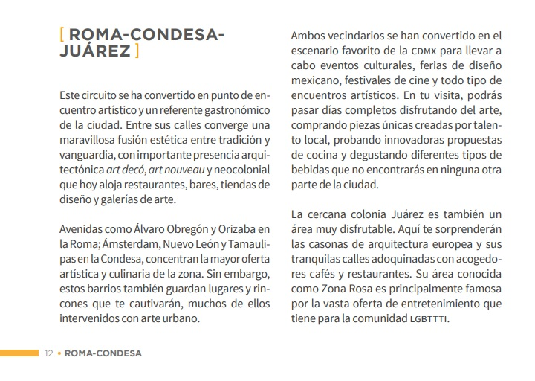

Fuente: Guía esencial de la CDMX
Lenguaje inclusivo: invitación al debate
Isabel Zapata*
El instructor de la clase de yoga a la que a veces voy se dirige a los participantes de la sesión en femenino, aunque entre nosotras siempre hay unos cuantos hombres: “Todas de pie, por favor”, “Para lo siguiente, busquen una compañera”. Un buen día –tenía que pasar– un señor lo cuestionó al respecto. Él hizo un breve cálculo y lo contestó: “En ese salón hay quince mujeres y tres hombres, así que tiene mucho más sentido hacerlo así”. Y siguió su clase.
Claro que hay muchas razones para oponerse a medidas como ésta. Para empezar, que atenta contra la economía del lenguaje y la simplicidad que tan útil resulta en documentos oficiales (leyes, oficios, etc). Además, en términos prácticos, hay grupos en los que sería imposible contar la cantidad de mujeres y hombres como para decidir qué género aplicar. A estos asuntos le dedica Ricardo Ancira su columna “Les nueve regles. Gramática militante”, publicada en la revista Este País, en la que cuestiona la pertinencia del lenguaje inclusivo bajo una serie de argumentos que me parecieron interesantes y disparadores de diálogo.
Ancira empieza el texto con una frase, “le transformacién que sufriría le españole si le poblacién adoptara le lenguaje incluyente, tante en le hable cotidiane comx en le diccionarie de le Real Academie de le Lengüe”, que funciona bien como ejemplo del efecto que tendría sobre el castellano la aplicación de la –e como terminación neutra. De entrada, el resultado es un poco difícil de leer, pero nada demasiado distinto a lo que me imagino que debe haber pasado con otras transformaciones que ha sufrido nuestra lengua, incluyendo las derivadas de la introducción de ciertas plataformas tecnológicas y la economía del lenguaje que de esto deriva (para la filóloga y lingüista Concepción Company Company, miembro de El Colegio Nacional, estos cambios se pueden comparar con el uso que hacían los escribanos en el siglo XVI de abreviaturas inventadas, para tomar notas con mayor velocidad).
No es mi intención abogar por la transformación del castellano en este sentido, sino señalar simplemente que ridiculizar el lenguaje incluyente no es difícil, basta un poco de ingenio y conservadurismo. Lo interesante es hablar de qué hay detrás de las ideas que tenemos sobre el lenguaje y sobre la manera que éste tiene de adaptarse a los cambios sociales, como la cosa viva que es. El purismo gramatical que Ancira pregona deja de lado que el lenguaje inclusivo va mucho más allá de tapizar un texto con @ y x hasta volverlo ilegible: se trata más bien de abrir el lenguaje para que en él quepamos todos, eliminando expresiones sexistas que, más allá de la gramática, perpetúan patrones de comportamiento, refuerzan la desigualdad y, a la larga, contribuyen a justificar la violencia contra las mujeres, que es un ataque frontal a la vida. Reducir estos esfuerzos al ridículo cancela debates esenciales.
Si bien el lenguaje es nuestra principal herramienta de comunicación, para muchos también ha sido fuente de violencia simbólica, perpetuada por estereotipos de género. Bajo la premisa de que “lo que no se nombra no existe”, propuesta por George Steiner, invisibilizar a las mujeres y a minorías de todo tipo desde el lenguaje equivale a un acto discriminatorio. Ante esto, la controversial corrección política ha hecho un llamado a tomar ciertas medidas como usar nombres abstractos (“la coordinación” en vez de “los coordinadores” o “la niñez” en vez de “los niños”, por ejemplo”), sustantivos colectivos (“la humanidad” en lugar de “los hombres”), incluir ambos artículos (“los y las mexicanas”, que Ancira califica de barroquismo) y, cuando la oración lo permita, omitir el sujeto (“Quienes no presenten la tarea” en vez de “Los estudiante que no presente la tarea…”). Medidas sutiles como éstas no representan amenaza alguna para la identidad de nuestra lengua. Al contrario: garantizan su capacidad de adaptarse a las transformaciones que –por fortuna– vivimos. El lenguaje no es responsable, por supuesto, de la forma cómo se han organizado históricamente las sociedades. Es más bien resultado de estas dinámicas y buen campo de observación para detectar –y provocar– cambios en ellas.
Hace poco, en una conversación sobre poesía y traducción, hablando sobre los retos que representa el lenguaje inclusivo y las nuevas (¿?) identidades sexuales, la poeta puertorriqueña Raquel Salas Rivera dijo algo que suscribo completamente: si el papel del poeta es innovar, abrir el lenguaje, es un poco absurdo que la supuesta complejidad del lenguaje inclusivo lo paralice o lo rebase. Y no sólo al poeta: al hablante promedio que navega entre arrobas y amigues, las insistentes advertencias de los puristas de la lengua pueden hacer que transformaciones completamente necesarias se sientan como un peligro. ¿Y si pensamos en soluciones más imaginativas, que nos permitan visibilizar sin abotargar el lenguaje y entorpecer la comunicación? A fin de cuentas, las posibilidades son infinitas: por suerte, las palabras son pura flexibilidad.
Si bien el lenguaje inclusivo no garantiza automáticamente la equidad de derechos para hombres y mujeres (si no van acompañadas con esfuerzos reales por lograr la equidad, estas fórmulas sólo sirven para darles una condescendiente palmadita en la espalda a las mujeres), éste no debería ser visto como una restricción ni una amenaza. Al contrario: la consideración hacia las experiencias del otro a través de intervenciones en el lenguaje es un asunto político en tanto nos permite conectar con un mayor número de gente (mujeres, pero también homosexuales, personas intersex, transgénero y un largo etcétera). Esa posibilidad de visibilización sólo puede ser buena.

*(Ciudad de México, 1984). Estudió Ciencia Política en el ITAM y Filosofía en la New School for Social Research, en Nueva York. Es cofundadora de Ediciones Antílope y autora de los libros Las noches son así (Broken English, 2018), Alberca vacía (Argonáutica, 2019) y Una ballena es un país (Almadía, 2019).

Fuente: Zapata, Isabel (2019), “Lenguaje inclusivo: invitación al debate”, en Letras Libres (en línea), disponible en: https://letraslibres.com/cultura/lenguaje-inclusivo-invitacion-al-debate/.

Fuente: https://aulas.see.gob.mx/wp-content/uploads/2022/01/Circular-01-2022-Regreso-seguro-a-clases.pdf

